Technical Rider (Vorlage)

für KONZERTE ab xyz Personen
unterstrichen = eigenes Equipment der Band
Setup 1 – Jazzband
(Piano, Kontrabass, Schlagzeug + Gastmusiker)

Programm: „Dance with me!“ (CD Release Tour)
Programmdauer: 2 Sets je 45 Min, Pause 30 Min, Zugaben 15 Min
Aufbau: 60 Min
Soundcheck: 30 Min
Besetzung: Piano, Kontrabass, Schlagzeug, Gastmusiker: Trompete, Saxofon

PIANO:
Flügel
Flügel gestimmt auf A xxx Hz. Bevorzugt Modell X, Y, Z oder gleichwertig.
Klavier muss vor dem Soundcheck gestimmt werden.
Der Klavierhocker muss höhenverstellbar sein.
Platzbedarf: mind. a x b m (bei Modell X, bei kürzeren Flügeln weniger)
(bei 1-2 Gastmusikern)

Bühnenlayout Skizze
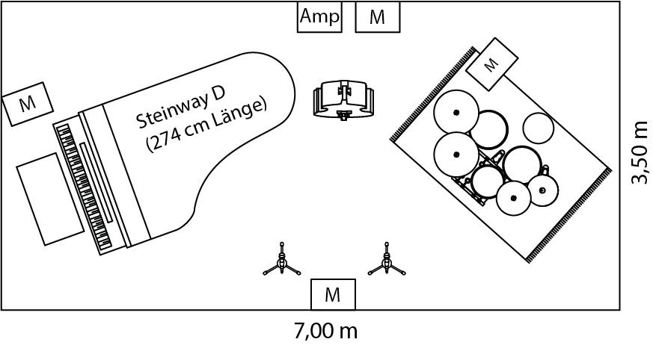
M = Monitor
Amp = Verstärker/Amp
BASS:
Kontrabass (Größe 3/4)
Bass- Vorverstärker: Modell XY oder gleichwertig.
Bassverstärker: Modell X, Y oder gleichwertig. Beides verkabelt.
DRUMS:
SONOR XYZ (komplett vorhanden) oder gleichwertiges Jazz-Set:

Kesselgrößen
18 x 16“ Bass Drum, 14,5 x 5 1/2“ Snare Drum, 12“ Tom, 14“ Floor Tom,

Hardware
1x Snare Drum-Ständer, 3x Beckenständer, 1x HiHat-Ständer, 1x Tom-Halterung (Bass Drum-Galgen, nicht auf Boden), Füße für Floor Tom, 1x Fußmaschine mit XY-Beater (z.B. Modell XY)

Alle Kessel mit Modell XY Fellen (auf Schlagfell und Resonanzfell, außer Snare Drum-Resonanzfell... hier klar, nicht coated)

Hocker
TAMA XYZ oder gleichwertig.

eigene Becken

Teppich (Größe: mind. a x b m) unterhalb des Schlagzeugs
GASTMUSIKER:
typischerweise Vocals, Trompete, Saxofon oder Gitarre
bringen ihre eigenen Instrumente, Absprache mit Gastmusikern für besonderes Equipment im Einzelfall (z.B. Amps)

MIKROFONE:
Piano mics: 3 Modell XY oder gleichwertig + 1 Modell XY für Outdoor Bühnen.
Bass mic: 1 Modell XY am Kontrabass
Drum mics: Bass Drum: 1 Modell XY + Snare: 1 Modell XY + 2 overhead mics: Modell XY oder AB
zusätzlich Gastmusiker:
1. bei Vocals: eigenes Mikrofon mit Phantomspeisung, Mikrofonständer (höhenverstellbar), XLR-Kabel bitte stellen
2. bei Trompete / Saxofon / Posaune: je Bläser 1 dynamisches Mikrofon (z.B. Modell XY, AB oder gleichwertig), je 1 Mikrofonständer (höhenverstellbar)
MONITORE:
X Monitore (bei Open-Air Konzerten oder großen Bühnen), sonst Y Monitore (für Piano, Drums und Gastmusiker)
BÜHNENLAYOUT:
So kompakt wie möglich, so nah am Publikum wie möglich.

SONSTIGE BÜHNENAUSSTATTUNG:
1 Flasche stilles Wasser je Instrument auf der Bühne
BESCHALLUNG SAAL:
Die Amps und Monitore dienen dem Bühnensound, nicht der Beschallung.
Es werden nur Angaben zu Instrumenten und Mikrofonierung gemacht. Bitte eine Tonanlage (PA) (mit entsprechenden Eingängen für sämtliche Mikrofone) inkl. Lautsprechern entsprechend der räumlichen Situation in Absprache mit dem Toningenieur vorsehen.
Entsprechende Steckdosen der Instrumente Amps, Lautsprecher sind vorzusehen

KÜNSTLERGARDEROBE:
1 Spiegel
1 Kleiderstange mit Bügeln
3 Flaschen stilles Wasser
Platz zum Zwischenlagern der Instrumententaschen

Setup 2 – Jazzband im „Pocket“-Setup
(E-Piano/Melodica, Kontrabass, Snare Drum/HiHat)

für KONZERTE zwischen x - y Personen
Bei beengten Platzverhältnissen, Wohnzimmerkonzerten, Restaurants etc.

Programm: „Dance with me! UNPLUGGED“ (CD Release Tour)
Programmdauer: 2 Sets je 45 Min, Pause 30 Min, Zugaben 15 Min
Aufbau: 60 Min
Soundcheck: 15 Min
Besetzung: E-Piano/Melodica, Kontrabass, Snare Drum/HiHat

PIANO:
E-Piano Modell XY, samt Verstärker (Modell XY, 600 Watt)
Platzbedarf: mind. ca. a x b m

Aufbauvariante 1 Skizze Aufbauvariante 2 Skizze

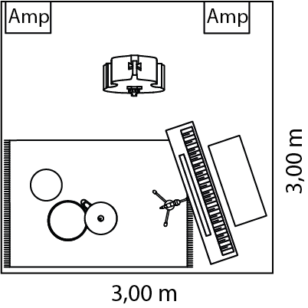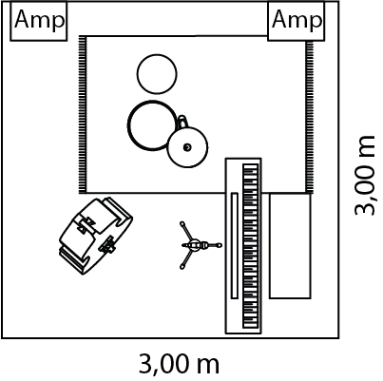

Amp = Verstärker/Amp

MELODICA:
eigene Melodica oder Modell XY oder gleichwertig.
Mit Schlauch

BASS:
Kontrabass (Größe 3/4)
Bass- Vorverstärker: Modell XY oder gleichwertig.
Bassverstärker: Modell X, Y oder gleichwertig. Beides verkabelt.

DRUMS:
Teile eines SONOR XYZ (vorhanden) oder gleichwertiges Jazz-Set:

14,5 x 5 1/2“ Snare Drum mit Modell XY Fell (Schlagfell) und klares Resonanzfell (statt coated)

Hardware
1x Snare Drum-Ständer, 1x HiHat-Ständer

Hocker
TAMA Modell XY oder gleichwertig.

eigene Becken

Teppich (Größe: mind. a x b m) unterhalb des Schlagzeugs

MIKROFONE:
Melodica: 1 dynamisches Mikrofon (z.B. XY, Z oder gleichwertig) mit Kabel (XLR) und Ständer (höhenverstellbar) am E-Piano

MONITORE:
keine Monitore notwendig

BÜHNENLAYOUT:
beengte Platzverhältnisse je nach Spielort, deshalb flexibele Layouts möglich

SONSTIGE BÜHNENAUSSTATTUNG:
1 Flasche stilles Wasser je Instrument auf der Bühne

BESCHALLUNG SAAL:
Keine Saalbeschallung notwendig, Amps und Bühnensound genügen.
Kontrabass kann akustisch spielen.

LAGERRAUM:
Platz zum Zwischenlagern der Instrumententaschen

